酒田市民を対象にした住宅防火調査
c108990 神田直弥

はじめに
平成17年における総出火件数は57,460件であり、火災による総死者数は2,195人、負傷者数は8,850人となっている。火災のうち多数を占めるのは住宅火災であり、発生件数の約33%、死者数全体の約65％を占めている。本調査では、住宅火災に備えた日々の取組み状況や防火設備の設置状況、地域における「共助」体制への関心について明らかにすることを目的とする。

質問紙調査の概要
2006年9月中旬に酒田市の住民を対象に質問紙調査を実施した。調査方法は郵送法とし、質問紙受け取り後10日程度での返送を求めた。調査項目は、防火設備の設置状況や防火に備えた日頃の注意、地域での防火対策に対する意識、防火のために知りたい情報等であった。抽出した標本数は1,987であり有効回答は751（有効回答率37.8％）であった。

結果
防火設備設置状況について
消火器の設置率は72.9％と高く、スプリンクラー設備は1.7％と低かった。消防法の改正により、設置が義務づけられている住宅用火災警報器の設置率は14.0％であった。防炎品については設置の有無が不明という回答も多かった（表1参照）。これら4設備いずれも非設置と回答した者は全体の12.8％であった。

 | 設置 | 非設置 | 不明
住宅用火災警報器 | 14.0% | 82.1% | 3.9%
消火器 | 72.9% | 26.6% | 0.5%
スプリンクラー設備 | 1.7% | 94.6% | 3.6%
燃えにくい素材の防炎品 | 26.8% | 48.1% | 25.1%

住宅用火災警報器について設置義務化を知らない人の割合を求めると全体では38.1％となった。属性別に見ると、女性や若年者の方が知らない割合が多かった（図1）。
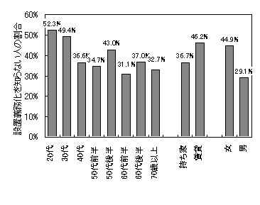
防火に備えた日頃の注意について
「日常での防火意識」「電源コードに対する意識」「たばこへの注意」「灯明への注意」「燃焼器具類使用中の注意」について注意の程度を算出し、回答者の年齢別に比較をした。すると、「灯明への注意」以外は年齢の増加に伴い注意をする傾向が見られた。図2は「日常での防火意識」について示したもので、因子得点が大きければ大きいほど注意をしていることを示す。「電源コードに対する注意」「たばこへの注意」「燃焼器具類使用中の注意」について同様の傾向が見られた。
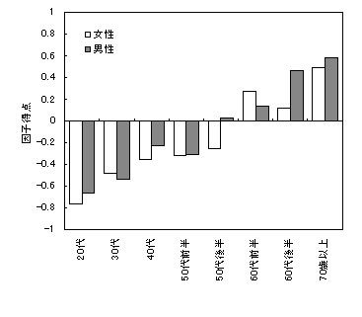
地域での防火対策に対する意識について
「防火に関する隣近所での話し合い」「防災訓練への参加」については実施の有無をたずね、未実施の者を対象に実施したいと思うか回答を求めた。「消防団」については、知っているかどうかを確認した上で、入りたいと思うか質問した。
表2は各質問項目について回答者属性別に結果を比較したものである。全体の4分の3は隣近所での話し合いをしたことがなく、防災訓練も約半数は参加したことがないことがわかる。しかしいずれも実施したいと考えている人は比較的多い。年代別に見ると、消防団に関連する2項目を除いた項目でいずれも若い世代の関心の低さがうかがえる。

 | 隣近所での話し合い |  | 防災訓練への参加 |  | 消防団
 | したことがない | 今後  したい | したことがない | 今後  したい | 知らない | 入る・入っている
20代 | 88.6% | 33.3% | 70.5% | 22.6% | 25.0% | 13.6%
30代 | 92.9% | 23.1% | 58.8% | 30.0% | 10.6% | 8.2%
60代前半 | 78.7% | 63.1% | 46.3% | 40.0% | 21.3% | 14.8%
60代後半 | 73.2% | 63.8% | 40.2% | 42.4% | 13.6% | 20.7%
70歳以上 | 68.6% | 64.7% | 45.0% | 41.3% | 18.8% | 14.5%
全体 | 78.6% | 51.8% | 49.5% | 43.4% | 16.2% | 15.2%

まとめ
火災を防止するために日頃から気をつけている点や、防火設備の設置状況、共助体制に関する関心や取組み状況を中心に質問紙法により調査を行った。その結果、以下が明らかとなった。
住宅用火災警報器の設置率は14.0％であり、設置義務化を知らない人は4割に達している。
4分の3は隣近所での話し合いをしたことがなく、防災訓練への参加者は半数程度であるが、実施希望者は多い
若い世代は防火設備の設置率が低く、日常生活における防火行動に対する注意の度合いは低く、共助への関心もおおむね低い
年齢の増加に伴い、防火設備の設置率が高くなり、日常生活において防火に注意し、共助へも関心を持つようになる
住宅用火災警報器については設置義務化を知らない人が多く更なる周知活動が必要であるといえる。防炎品については、その存在を認知している人は7割以上に達しているという指摘もあり、性能や効果に関する理解が深まったことが使用率の増加につながったと考えられる。共助については実施経験がないながらも関心があるというかいとうがえられたことから、実施・参加しやすい環境整備が求められる。

